С. С. Голубева
Мастер производственного обучения
по специальности 10130300 «Организация питания»
ГКП на ПХВ Колледж Сервиса и Туризма
Г. Астана, Республика Казахстан
svetagolubeva@mail.ru

"Томаты черри как функциональный продукт в казахстанской кулинарии: исследование питательной ценности и биологически активных веществ"

Аннотация
Томаты черри являются популярным и любимым продуктом в казахстанской кулинарии. В последние годы возрос интерес к их питательной ценности и биологическим свойствам.
Целью данной статьи является исследование питательной ценности и содержания биологически активных веществ в томатах черри, выращенных в Казахстане, и анализ их потенциала как функционального продукта в казахстанской кулинарии.

Ключевые слова
Томаты черри, блюда, соусы, витамины.

Томаты черри (Lycopersicon esculentum var. cerasiforme) представляют собой маленькие плоды с яркой окраской и сладким вкусом. Они отличаются от обычных томатов большей концентрацией питательных веществ и более высоким содержанием биологически активных компонентов. Из-за своих уникальных свойств томаты черри привлекают внимание как потенциального функционального продукта.
Исследования показывают, что томаты черри являются источником важных питательных веществ. Они содержат значительное количество витаминов, включая витамины А, С и К. Витамин А необходим для здоровья зрения, витамин С является антиоксидантом и способствует укреплению иммунной системы, а витамин К играет роль в свертываемости крови и здоровье костей. Томаты черри также богаты минералами, такими как калий и магний, которые необходимы для поддержания нормального функционирования организма.
Одним из основных биологически активных веществ, содержащихся в томатах черри, являются антиоксиданты, такие как ликопин, бета-каротин и витамин С. Антиоксиданты играют важную роль в защите организма от повреждений свободными радикалами, которые могут привести к развитию различных заболеваний, включая сердечно-сосудистые заболевания, рак и преждевременное старение. Ликопин, который придает томатам черри их ярко-красный цвет, известен своими антиоксидантными свойствами и связан с снижением риска развития определенных видов рака, особенно рака простаты.
В казахстанской кулинарии томаты черри широко используются в различных блюдах и соусах. Их яркая окраска и сладкий вкус делают их привлекательным ингредиентом для салатов, закусок и гарниров. Томаты черри также могут быть использованы в приготовлении супов, соусов и паст. Их небольшой размер и удобная форма делают их идеальными для украшения блюд и придания им аппетитного вида.
Конечно, приготовление томатов черри может немного изменять их питательную ценность и содержание биологически активных веществ, так как они подвергаются тепловой обработке. Однако, большинство питательных веществ и биологически активных компонентов сохраняются и остаются доступными для организма.
Черри – это продукт, который можно применять в различных блюдах. Остановимся на некоторых поподробнее.
1.Салаты: Черри идеально подходит для приготовления свежих салатов. Их яркая окраска и сладкий вкус делают их отличным дополнением к зеленым салатам, сырам и орехам. Комбинация черри с мягкими сырами, такими как моцарелла или козий сыр, создает гармоничное сочетание вкусов.
2.Десерты: Черри является прекрасным ингредиентом для приготовления десертов. Их можно добавлять в пироги, пудинги, мороженое и фруктовые салаты. При запекании черри приобретает более насыщенный вкус и становится прекрасной начинкой для пирогов и кексов.
3.Соусы и консервация: Черри может быть использован для приготовления разнообразных соусов и консервации. Из черри можно приготовить ароматные варенья, джемы и сиропы, которые будут отлично сочетаться с тостами, йогуртом и другими десертами. Кроме того, черри-томаты могут быть использованы для приготовления томатных соусов.
Вкусовые прелести черри - в их сладком и освежающем вкусе, который может быть сбалансирован с нотами кислинки. Это делает черри универсальным ингредиентом, который может придать блюдам яркость и аромат.
Когда черри используется в свежем виде, их сочность и сладость прекрасно подчеркиваются. Каждый плод имеет приятную текстуру и вкус, который можно наслаждаться самостоятельно или в сочетании с другими ингредиентами. Черри идеально дополняет салаты и десерты, придавая им яркость и фруктовую нотку.
Когда черри подвергается тепловой обработке, их вкус становится более концентрированным и сладким. Запеченные черри обладают более насыщенным и сладким ароматом, который прекрасно сочетается с различными выпечками и десертами.
Одним из интересных аспектов черри является их способность создавать интересные контрасты в блюдах. Например, сочетание черри с соленым сыром или мясом может создать уникальную гармонию вкусов.
Кроме того, черри обладает еще одним преимуществом - они не только вкусные, но и имеют высокую питательную ценность. Они богаты витаминами, минералами и антиоксидантами, которые являются важными для поддержания здоровья организма.
Выращивание черри является важной отраслью сельского хозяйства в любой стране. Выращивание черри в Казахстане имеет большой потенциал благодаря благоприятному климату и почвенным условиям в некоторых регионах. Черри является ценным коммерческим культурным растением, и успешное выращивание требует хорошего понимания условий выращивания и выбора подходящих сортов. Основные условия для успешного выращивания черри в Казахстане включают два основных аспекта: климат и почва.
Климат. Черри предпочитает умеренный континентальный климат с достаточным количеством солнечного света. В Казахстане такие регионы, как Южный и Восточный Казахстан, Западный Казахстан и Алматинская область, обладают подходящими климатическими условиями для выращивания черри.
Почва: Черри предпочитает плодородные почвы с хорошей дренажной способностью. Почвы с нейтральной или слабокислой реакцией обычно подходят для выращивания черри. Некоторые сорта черри также могут быть выращены на почвах с щелочной реакцией.
Несмотря на вышеперечисленные условия выращивания данных томатов, существует еще одни способ , который можно использовать в любом климатическом поясе – это выращивание черри в теплицах.
Ярким примером выращивания овощей в теплице является ГКП на ПХВ «Колледж сервиса и туризма» г.Астана. В колледже по проекту «Зеленая школа» при поддержке Акимата города Астана и по инициативе Фонда Булата Утемуратова была открыта теплица. Студенты колледжа ведут активную работу по выращиванию овощей, ягод и зелени, полученный урожай используется в проведении производственного обучения, демонстрационных проектах и мастер – классах по специальности «Организация питания». (рисунок 1). Следует отметить, что черри – это одна из культур, которая выращивается в теплице на базе колледжа. (рисунок 2). Студенты знают всю методику посадки данной культуры, правила выращивания, а студенты специальности «Организация питания» - и технологию приготовления данного продукта.
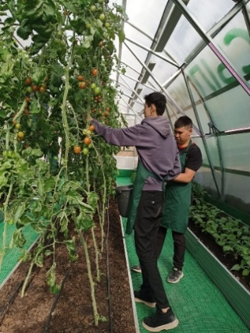
Рисунок 1 . Выращивание помидоров черри в теплице
Черри - многофункциональный и универсальный ингредиент в кулинарии, который обладает ярким и сладким вкусом. Они могут использоваться в различных блюдах, начиная от салатов и заканчивая десертами и соусами. Вкусовые прелести черри дополняются их питательной ценностью, делая их идеальным выбором для создания разнообразных и вкусных кулинарных композиций. Благодаря черри есть возможность добавить яркости, аромата и уникальности в свои кулинарные эксперименты.
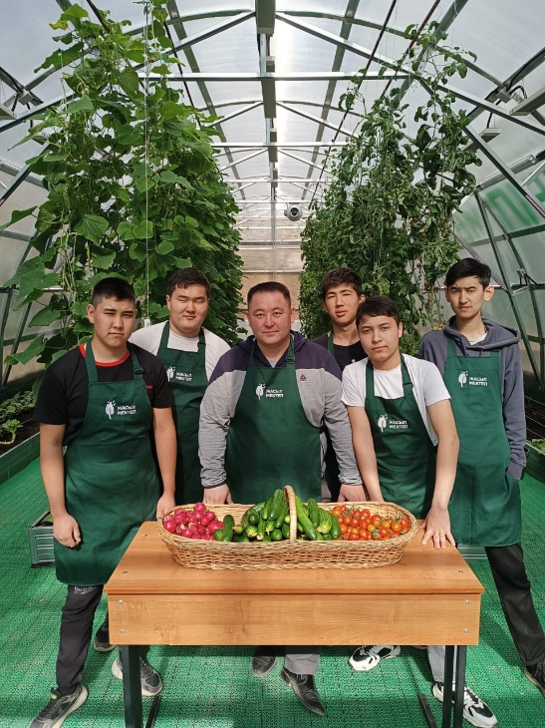
Рисунок 2. Собранный урожай

Исследование питательной ценности и биологически активных веществ в томатах черри, выращенных в Казахстане, подтверждает их потенциал как функционального продукта в казахстанской кулинарии. Богатое содержание витаминов, минералов и антиоксидантов делает их ценным ингредиентом для поддержания здоровья и профилактики различных заболеваний.
Список литературы:

- Томаты: Выращивание, хранение и заготовка, целебные свойства
Замулина Т., Молодцова Т. г. 2014. Издательство: Газетный мир. 96 стр.
- Технология возделывания томатов в защищенном грунте
г. 2014. Издательство: Краснодар. 12 стр.

